|  |  |
| --- | --- |
| جامعة سطيف2/ كلية الأداب واللغات | قسم اللغة والأدب العربي السنة الثانية دراسات نقدية |
| السداسي السادس السنة الجامعية 2024/ 2025 | مقياس النص المعاصر |

**المحاضرة السابعة: الحداثة الشعرية في الجزائر**

**عناصر المحاضرة**: الحداثة من منظور النقد الجزائري

الحداثة الشعرية في الجزائر

تجليات الحداثة في النص الشعري الجزائري

1 **الحداثة من منظور النقد الجزائري**

يعد الشعر الجزائري من حلقات الأدب العربي المعاصر الذي خاض غمار الحداثة انطلاقا من رفض القديم والثورة عليه. وقد نظر النقد الجزائري إلى الحداثة من عدة وجهات رأى فيها مدعاة التغيير

فنجد أبا القاسم سعد الله يحدد بداياتها منذ سنة 1925 انطلاقا مما أحدثته الحركة الإصلاحية على المستوى الاجتماعي والديني والوطني أما محمد ناصر فيرجع الحداثة في الجزائر الى سنة 1928 وما نظمه الشاعر رمضان حمود لا سيما قصيدة أت يا قلبي حيث صاحب شعره عدة مقالات نقدية تشير إلى وعي بضرورة النهوض بالنص الشعري حيث لا يعد في نظر الشاعر حمود مجرد وزن وقافية بل هو ما تعلق بالصدق الفني.

في حين يرى لوناس شعباني أن حداثة النص الشعري الجزائري مرتبطة بسنة 1945 وما تخللها من وعي سياسي جمعي جعل جميع الأطياف تلتف حول هدف الاستقلال

**2 الحداثة الشعرية في الجزائر**

يمكن أن نجمل حداثة الشعر في الجزائر بما تعلق بالمضمون أو الشكل

حيث ترتبط حداثة الشكل بالقصيدة الحرة كما كان الحال مع قصيدة طريقي لأبي القاسم سعد الله أو ما نظمه أبو القاسم خمار أو محمد الصالح باوية

أم من حيث المضمون فيعد رمضان حمود من الشعراء الجزائريين السباقين إلى حداثة الشعر انطلاقا من ثورته على القديم وتبنيه لعناصر تحقق رؤية عرية مغايرة لما هو سائد

**3- تجليات الحداثة في النص الشعري الجزائري**

* **حداثة اللغة الشعرية** وهو ما ارتبط بتوظيف لغة إيحائية تحمل مدلولاتها الخاصة لا سيما حينما اغترف الشاعر الجزائري من لغة المتصوفة بحثا عن جماليات متفردة كما هو الحال مع الشاعر عثمان لوصيف يقول:

وأنا العاشق المتصوف

عانقت كل المدارات،

كل البروق،

وكل المرايا

أفتش عن منتهايا

أفتش عن سدرتي ...

ما ارتوى القلب يوما ولا هدأت مهجتي

ثم .. حين رجعت إلى الأرض

أحتضن الطين والياسمين

تجليتِ في أفقي

واكتشفت أن سمائي

تختفي في عيون النساءِ !!

* **حداثة الشكل** ونقصد بها القصيدة الحرة التي نظم فيها الشاعر الجزائري مثل قصيدة طريقي لأبي القاسم سعد الله. يقول

يا رفيقي

لا تلمني عنْ مروقي

فقد اخترتُ طريقي

وطريقي كالحياةْ

شائكُ الأهدافِ مجهولُ السماتْ

عاصفُ التّيّارِ وَحْشيُّ النِّضالْ

صاخبُ الأنّاتِ عربيدُ الخيالْ

كلُّ ما فيهِ جراحاتٌ تسيلْ

وظلامٌ وشكاوى ووحولْ

تتراءى كطُيوفْ

منْ حُتوفْ

في طريقي

يا رفيقي

كما كان لقصيدة النثر دورها في حداثة النص الشعري الجزائري المعاصر ونذكر من روادها عبد الحميد شكيل وقصيدة الهايكو مع الشاعر عاشور فني

**حداثة الصورة الشعرية** وهو ما ارتبط بتوظيف آليات حداثية لبناء الصورة الشعرية مثل الرمز والأسطورة كما هو الحال في اللعنة والغفران لعز الدين ميهوبي

**حداثة الفضاء الطباعي** وهو ما يصطلح عليه تداخل السواد والبياض في فضاء الصفحة حيث استثمر الشاعر الجزائري علامات الترقيم والتلاعب بالكتابة على الصفحة ما بين يمين ويسار ووسط وبين أشكال متعددة كما هو الحال في قصيدة الشاعر يوسف وغليسي

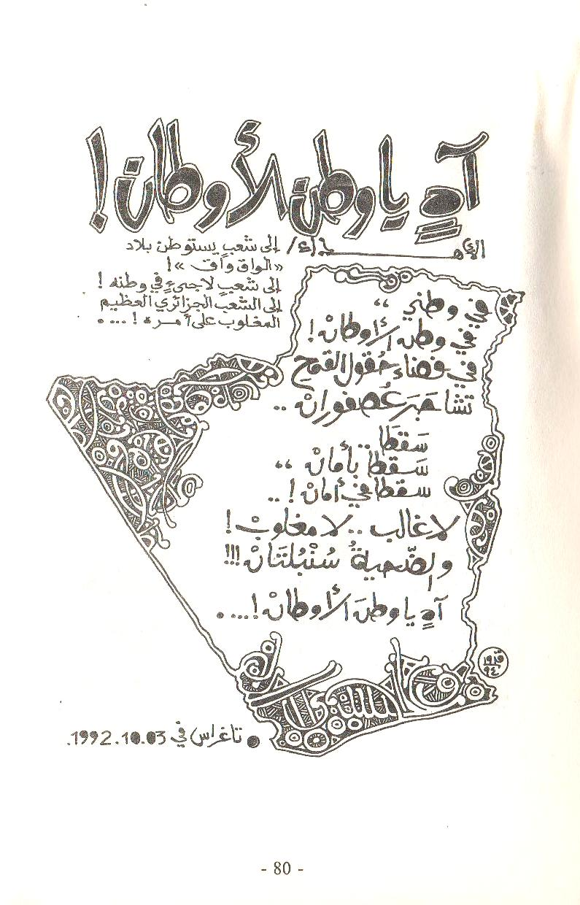

أو ما جاء في ديوان البرزخ والسكين لعبد الله حمادي:

(...) في وهج الليل

المورق بالعفهْ،

والخجل المسدول

على قافلة النور

ينتحل العراف

حكايا سور الإسراء ...